**天津市教育信息技术研究课题**

**成果公告**

**课 题 名 称 基于“互联网+”的学生参与意识的培养**

|  |  |
| --- | --- |
| **课题批准号** | 171201050088 |
| **课题负责人** | **郝方方** |
| **所在单位** | **天津市第二中学** |
| **起止时间** | **2016.12-2020.11** |

**一、课题基本信息**

课题名称：基于“互联网+”的学生参与意识的培养

课题批准号：171201050088

课题类别：专项课题

学科分类：中学数学

课题承担单位：天津市第二中学

课题负责人：郝方方 一级教师 天津市第二中学

主要研究人员：

|  |  |  |
| --- | --- | --- |
| 姓名 | 单位 | 职务职称 |
| 周育新 | 天津市第二中学 | 校长高级教师 |
| 杨艳丽 | 天津市第二中学 | 高级教师 |
| 沈宝莹 | 天津市第二中学 | 教务主任高级教师 |
| 肖姗姗 | 天津市第二中学 | 一级教师 |

**二、课题研究内容与方法**

（一）课题研究内容

1.建立合作互助式和探讨研究式的课堂模型

（1）构建教师间合作互助式课堂模型。依托学校数字化校园平台，各位教师可以通过学校的QQ群，公共邮箱或者天津二中在线学习平台（见图1），将老师们录制的微课，制作的课件（见图2），或者有参考价值的网络资源，进行教学资源共享。

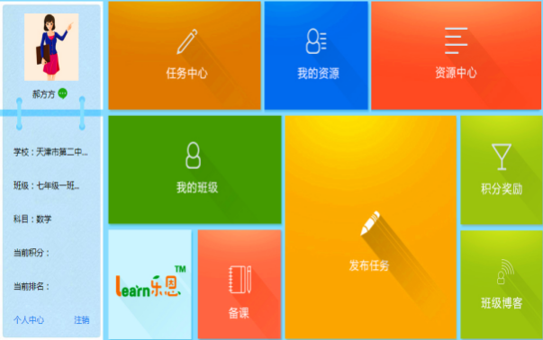 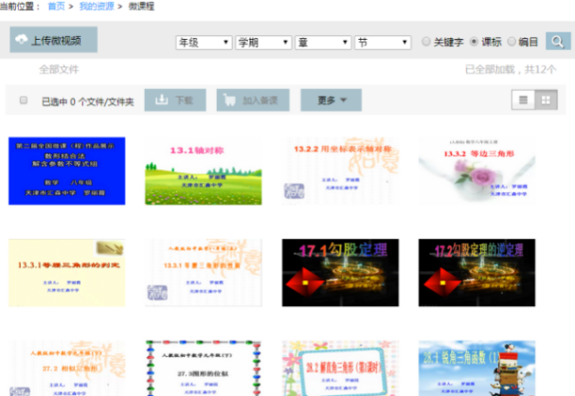

**图2 教师录制的微课**

**图1 学习平台**

（2）构建师生互动数字化课堂模型。依托学校数字化校园平台，构建以教师主页为介面、师生互动为核心的互动教育资源库，它包括师生课内互动资源和师生课外互动资源。这两个资源都不是“信息孤岛”，而是生态式的、对话式的信息系统。师生课内互动资源包括利用网络选择教育教学素材，丰富教材资源和互动环境资源。师生课外互动资源是指利用现代信息技术打破了传统的课内课外之分，变成时时是课堂，处处是课堂（见图3）。

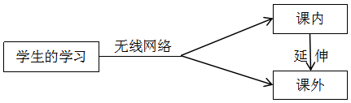

**图3 学生学习的延伸**

（3）构建生生互动数字化和探讨研究式课堂模型。通过构建班级网站、班级微信平台、班级QQ群（见图4）等方式，促进师与生、生与生、班与班之间的交流，形成合作化、个性化的网络学习资源。

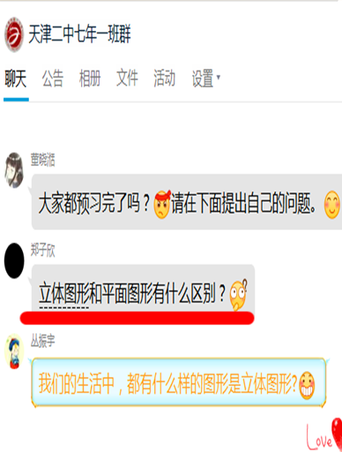 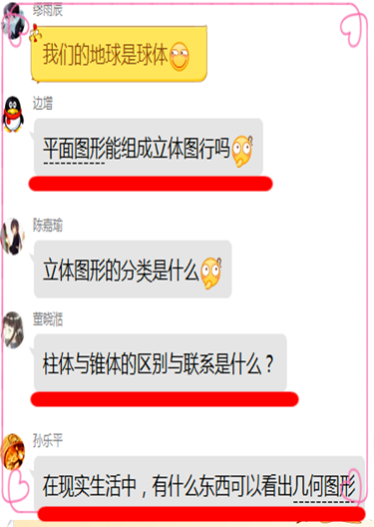

**图4 学生课前提出的问题**

（4）构建家校间互动数字化课堂模型。通过校园数字化平台构建家校之间的互动资源，将学校和教师对学生的要求整合到相关视频上，推送给家长，同时，家长也可以通过校园数字化平台和教师进行交流，构成互动的家校学习资源（见图5）。

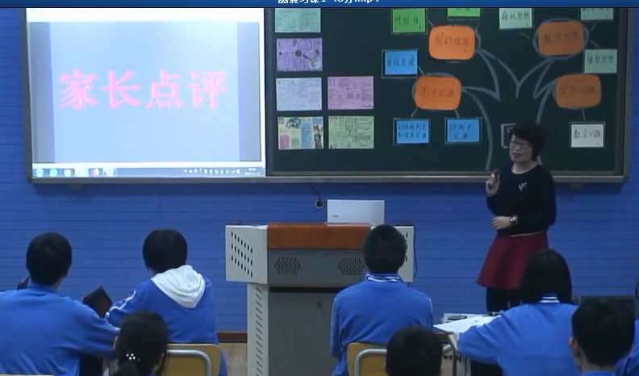 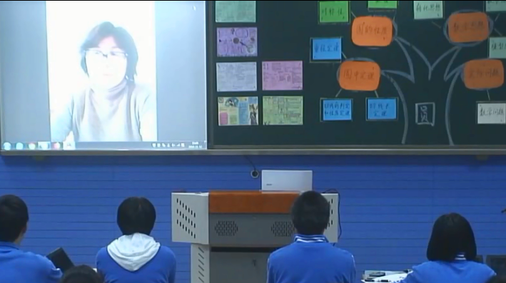

**图5 家校互动**

2.建立合作互助式和探讨研究式的课堂模型

在“互联网+”环境下初中数学课堂教学将围绕教学目标展开，分为三个方面，即有效的课前测验（预习）、高效课堂教学和优化课后作业。

本课题从这三方面出发构建了“3553”课堂教学模式。其理念就是高效课堂教学模式，使每一位学生都在原有基础上得到应有的发展。

“3553”高效教学模式中的第一个“3”指课前测验（预习）、课内探究和课后作业；第一个“5”指课内探究分为课堂导入·引出课题、师生合作·解决问题、变式练习·巩固新知、回顾小结·知识梳理、达标测验·及时反馈五个教学环节；第二个“5”是指通过师生活动来解决问题，它包括布置任务、自主探索、合作探究、成果交流、评价总结；第二个“3”指的是三个层次的课后作业：基础层作业、提高层作业、能力层作业。

（1）三个步骤

“3553”教学模式中的第一个“3”指每节课都要有三个步骤，即课前测验（预习）、课内探究和课后作业。

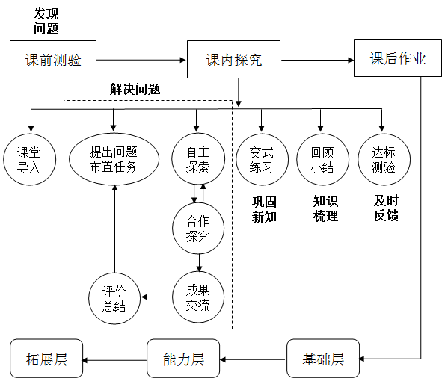

**图6 “3553”课堂教学模式**

① 课前测验（预习）

课前测验（预习）是学生在数学学习中的一个很重要的步骤，教师根据教学内容发布相应的课前测验（预习案），学生使用移动终端完成测验（预习）并提交，教师可以通过“互联网+”的统计功能总结本节课的难点和易错点，从而确定课堂教学的重点，并在此基础上设计教学内容，为课内探究做好准备。

② 课内探究

依据课前测验（预习）情况，我们要实施“五环节”教学要求，也就是“3553”中的第一个“5”，课堂导入、师生合作、变式练习、回顾小结、达标测验。

③ 课后作业

根据学生的听课效率、落实情况，及其将要学习的与之相关的内容和学生自身的学习情况，教师设计分层作业，也就是“3553”教学模式中的第二个“3”所指的三个层次的课后作业：基础层作业、提高层作业和能力层作业。其中对于本节课内容仍有疑问的学生还可以提供针对性的练习和个性化的辅导。

（2）五个环节

① 课堂导入，引出课题

在课前预习（测试）掌握基础知识和基本内容的基础上，通过小视频、师生对话、课前疑问、设置问题情境的方式引入本节课的课题，并强调本节课的教学目标，为下一步的师生合作探究做好准备。

② 师生合作，解决问题

针对课前测试（预习）中存在的问题，教师设计一系列问题情境，使学生能够通过自主探索和合作探究解决课前的问题。之后要进行同学之间的成果交流和师生、生生间的评价总结。该环节是解决问题，获取新知的关键环节。

③ 变式练习，巩固新知

在上面两个环节的基础上，教师设计层层递进的变式练习，以检测学生对本节课的知识点的掌握情况。教师可以提供与练习相关的小微课，为完成变式练习的学生提供自主学习的资源，以实现分层教学。教师根据系统的反馈情况，提供有针对性的讲解。

④ 回顾小结，知识梳理

在经历了问题解决和变式练习两个环节后，学生对本节课的内容有了更进一步的认识。此时，教师将会通过让学生画思维导图或者口头表达的方式进行总结，让学生对本节课的知识有一个完整的认识。

⑤ 达标测验，及时反馈

我们可以通过“互联网+”向学生发布达标检测题，通过后台数据，既可以反馈所有学生对于知识的掌握情况，还可以反馈每位学生的落实情况。对于大部分掌握不好的知识点，教师进行反复讲解、强调，对于个别同学的问题，可以由组内成员帮助共同完成。

（3）课后作业

“3553”教学模式中的第二个“3”指三个层次的课后作业，即基础层作业、提高层作业、能力层作业。三个层次的作业注重学生的个体差异，让不同层次的学生在数学学习中得到不同的发展。

（二）研究方法

以教学实践法和行动研究法为主，辅之以实验观察方法、对比研究法、文献资料法、调查研究法、经验总结法。

1.本课题研究的主要方法是行动研究法和教学实践法。教师要将行动与研究结合起来，参与研究和实践，并根据研究中遇到的具体情况，边实践、边探索、边修改、边完善，使理论与实践，成果与应用有机统一起来。并通过各级各类公开课、交流课逐级反馈，及时调整，逐步完善。

2.实验观察方法：通过操作变量的实施，观察变化，前后测定对比，分析因果关系，使认识由感性上升到理性，进而指导教学实践。

3.对比研究法：就一个研究内容，用两种不同的教学方法在平行班中进行对比，然后检查各自的教学效果。

4.文献资料法：充分查阅资料，借助各种相关的理论和经验，指导课题研究。同时在课题研究过程中，关注国内外的研究成果，将国内外的研究成果借鉴到本课题的研究中。

5.经验总结法：通过各级各类公开课、示范课活动，总结经验，升华理论；重视资料的积累，按照研究内容写出阶段性研究报告和经验总结。

**三、结论与对策**

（一）学生的综合能力逐步提升

“互联网+”背景下的教学，培养了学生自主探究的能力和小组合作的精神（见图7），也整合了多方面的力量共同促进学生的发展。“互联网+”背景下的教学也较好地发挥了激励作用，使学生对数学的学习充满兴趣，充满自信。

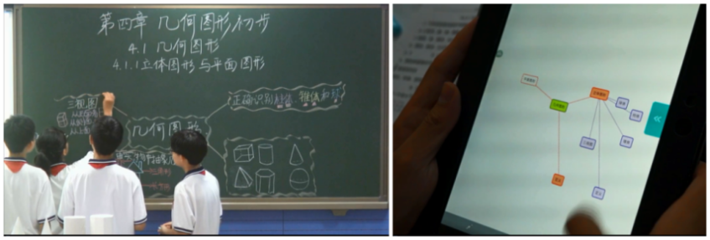

**图7 小组合作学习**

（二）教师的专业素养得到改善

“互联网+”背景下的教学，能够使教师的专业素养得到改善，督促教师结合每节课的教学目标，从学生的认知水平出发，设计教学活动，在活动中学生进行自主探究、互相讨论、表达展示，教师加以引导和评价，实施监控学习进度，引导学生快乐的解决问题（见图8）。

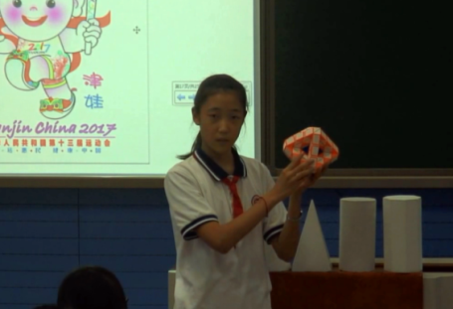 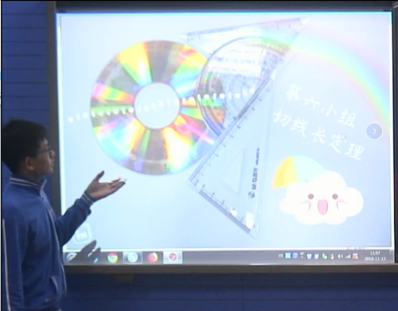

**图8 汇报学习成果**

（三）构建了互助的教育教学模式

基于天津二中数字化在线学习平台（图1和图2），构建互动的教育教学模式，解决传统教育教学资源的单一化、模式化和僵硬化，为个性化和创新教育提供实现途径，为教师和教师、师生、生生、学校和家长以及校际间提供互动的舞台。通过“互联网+”背景下的教学将教师、学生和家长凝聚成密不可分的整体（图5）。

**四、成果与影响**

**1.论文获奖情况**

2017年3月《运用数字化技术，让数学课堂“活”起来》获天津市基础教育“教育创新”论文评选区级一等奖。

2017年12月《无线网络背景下“2174”评价指标体系的构建和探讨》在第八届“中国移动‘和教育’杯”全国教育技术论文活动中荣获一等奖。

2017年12月《电子书包环境下初中数学课堂“3553”教学模式的构建和探讨》在天津市中小学第十六届教研教改成果中中荣获三等奖。

2018年3月，《基于ForClass知慧课堂教学评价体系的探究与实践》获天津市基础教育2018年“教育创新”论文评选一等奖。

2018年3月《基于ForClass智慧课堂教学评价体系的研究》荣获天津市教育科学学会第五届教育科研优秀论文评选二等奖。

2018年3月，《“互联网+”环境下初三数学复习的有效性探究》获天津市基础教育2018年“教育创新”论文区县级二等奖。

2017年3月《浅谈数字化环境下初中数学差异化教学的实践研究》获天津市基础教育“教育创新”论文评选区级二等奖。

2017年12月，《聚焦学科核心素养，让数学课更有“数学味”》获得天津市中小学第十六届教研教改成果三等奖。

2017年3月，《浅谈信息技术在思想品德教学中的探索与实践》获天津市基础教育“教育创新”论文评选区级二等奖。

2018年3月，《“古风古韵”在教学中的教化功能与融入方式》获天津市基础教育“教育创新”论文评选区级一等奖。

2018年3月，《利用时政热点类APP对学生进行正确价值导向的渗透》获河北区中小学第十六届教研教改成果一等奖。

2018年3月，《关于道德与法治校本课程实践策略探讨》在2017-2018学年第二学期校级“第五届年会学术论文”评比中荣获三等奖。

2019年3月《无线网络背景下初三数学复习策略的探究与实践》获天津市基础教育2019年“教育创新”论文评选区县级二等奖。

2019年8月《丰富课程资源开发与利用路径的实践性研究》荣获《天津教研》编辑部“第二届”教育教学论文征集评选活动三等奖。

2019年9月《基于ForClass知慧课堂教学评价体系的探究与实践》被认定为天津市基础教育教育教学成果。

2019年12月《无线网络背景下数学课堂分层教学模式的探索与实践》获天津市中小学第十七届教研教改成果三等奖。 天津市中小学教育教学研究室

2019年12月《丰富课程资源开发与利用路径的实践性研究》荣获天津市第十七届中小学教研教改成果二等奖。

2020年4月《智慧教育背景下数学课堂分层教学模式的探索与实践》获天津市基础教育2020年“教育创新”论文评选三等奖。 天津市教育学会

2020年4月《活动型校本课程在学科教学中的渗透及应用效能探究》获天津市基础教育2020年“教育创新”论文评选区县级三等奖。

**2.优秀课及展示课**

郝方方，2017年3月做校际网络课《平面直角坐标系》。

郝方方，2017年5月《立体图形与平面图形》在“2017年新媒体新技术教学应用研讨会暨第十届全国中小学创新课堂教学实践观摩活动”教学课评比中荣获三等奖。

郝方方，2017年12月在天津市中小学第九届“双优课”评选活动中获中学数学学科二等奖。

郝方方，2017年《立体图形与平面图形》在一师一优课，一课一名师全国晒课平台被评为天津市县级优课。

郝方方，2018年1月，在2017-2018学年第一学期做校级展示课《乘法公式》。

郝方方，2018年6月，做区级公开课《平行四边形》。

郝方方，2018年5月《几何图形》在“2018年新媒体新技术教学应用研讨会暨第十一届全国中小学创新课堂教学实践观摩活动”教学课评比中荣获三等奖。

杨艳丽，2017年6月，做校级公开课《最短路径问题》。

沈宝莹，2017年6月，做区级公开课《不等式复习课》。

肖姗姗，2017年5月，在2016-2017学年度第一学期教学研讨课活动中做校级展示课《生命可以永恒吗》。

肖姗姗，2018年1月，在2017-2018学年第一学期做校级展示课《关心国家发展》。

2019年7月数学课《第二十四章圆复习课（1）》在2019年天津市中小学信息技术与教学深度融合优秀课评比活动中荣获二等奖。 天津市电化教育馆

2019年7月课例《圆复习课（1）》在“2018年天津市中小学教师备授课系统精品课例征集活动”中荣获三等奖。 天津市中小学教育教学研究室

2019年11月在木斋中学第九届“木斋杯”校级优秀课评比中荣获三等奖。

2019年11月在2019-2020学年第一学期“面向全体，分层教学”为主题教研活动中作校级展示课，课题为《反比例函数》。

**3.微课及其说课获奖**

郝方方，2017年12月《13.4最短路径问题》在河北区教育系统2017年教研教科研年会微课大赛评选活动中获得贰等奖。

郝方方，2016年10月《等腰三角形》一课在天津二中2016-2017学年第一学期教师说课评比中获校级一等奖。

郝方方，2018年1月，在2017-2018学年第一学期校级信息化说课展示中荣获二等奖。

肖姗姗，2016年10月，《礼貌显魅力》在2016-2017学年第一学期教师说课比赛中获校级三等奖。

肖姗姗，2016年10月，《一个中心两个基本点》在2016-2017学年第一学期教师微课评比获校级三等奖。

肖姗姗，2017年8月，《敬畏生命》在二中初中部2017年第二届微课设计评选中荣获校级二等奖。

2019年6月《平行四边形的性质》荣获“天津市第二十三届教育教学信息化大奖赛区级评比”微课项目三等奖。 河北区教师进修学校

2019年12月在河北区教育系统2019年教研教科研年会微课评比活动中获得二等奖. 河北区教师进修学校。

**4.教学设计及课件**

郝方方，2018年9月《解一元一次方程（二）--去括号》荣获天津市“第十六届中小学信息技术创新与实践活动”数字化学习工具评优项目三等奖。

郝方方，展示课教学设计《几何图形》。

郝方方，展示课教学设计《立体图形与平面图形》。

郝方方，展示课教学设计《平行四边形》。

**5.教学资源开发**

2020年6月，在2019-2020学年度第二学期因新冠肺炎疫情延迟开学期间，积极参加河北区中学九年级数学学科教学资源开发工作。

**6.教学网课录制**

2020年6月，在2019-2020学年度第二学期因新冠肺炎疫情延迟开学期间，积极参加河北区中学九年级数学学科“解直角三角形的应用（一）”的网课录制工作。

2020年6月，在2019-2020学年度第二学期因新冠肺炎疫情延迟开学期间，积极参加河北区中学九年级数学学科“解直角三角形的应用（二）”的网课录制工作。

2020年6月，在2019-2020学年度第二学期因新冠肺炎疫情延迟开学期间，积极参加河北区中学九年级数学学科“天津中考数学试题分析和解题技巧”的网课录制工作。

2020年6月，在 “天津教育报2020中考冲刺名师公益指导课”活动中，深受学生和家长好评。

**7.其他**

郝方方，2018年3月《无线网络背景下数学课堂教学评价体系的研究》在2017-2018学年第二学期校级小课题评比中荣获一等奖。

郝方方，2017年4月在区级教研时做《相交线与平行线》教材分析。

郝方方，2018年1月在河北区公办初中“学校联盟建设”交流展示活动中做“如何写好论文”的主题发言。

郝方方，2018年1月在第八届“天津移动‘和教育杯’教师教育技术论文大赛总结”交流会中作为一等奖代表发言。

郝方方，2018年11月在洪山口中学来我校学访时做主题发言“信息技术与教学深度融合课”。

2018年12月，郝方方老师被评定为河北区中小学第十七届学科带头人（2018.10-2020.9）。

网络时代的到来，为解决传统教学中存在的问题提供了一定的技术方法，让学生的充分发展在二十一世纪成为可能。

**五、改进与完善**

任务落实到位，课题组成员都在有条不紊的开展自己的研究活动。我们的目标是，合理利用“互联网+”学习资源，建立自主式、合作互助式、探讨研究式的课堂模型；结合学生实际情况，合理利用“互联网+”学习资源，逐步培养学生自主学习和参与意识，切实提高教育教学质量；通过数字化学习平台，构建各类“互联网+”学习资源，从而不断提高教师的业务水平和自身素质，转变教师的教学理念，让学生真正成为课堂的主人。